Правила гигиены в детском саду

Родители, оставляя ребенка в детском саду, должны быть уверены, что оставляют его в безопасной, гигиеничной среде. Малыши усваивают **правила гигиены** постепенно, а закрепление соответствующих навыков происходит на протяжении всего периода дошкольного детства. С помощью воспитателя, в игровой форме, дети усваивают то, что помогает сохранить и укрепить их здоровье.

С младшей группы дети получают знания о назначении предметов туалета, о том, **как правильно умываться**, мыть руки, учатся быть опрятными и аккуратными. В дальнейшем, путем многократных повторений определенной последовательности действий, эти знания закрепляются, переходя на уровень навыков. Это достигается с помощью наглядных, игровых, словесных и практических методов.

Режим дня детского сада способствует ежедневному повторению гигиенических процедур, формированию и закреплению культурных навыков.

Правила гигиены в детском саду  
Чему учат детей в детском саду?

**1**. Правильно мыть руки:

* перед едой
* после посещения туалета
* после прогулки
* после использования носового платка
* всегда, когда заметили на руках грязь

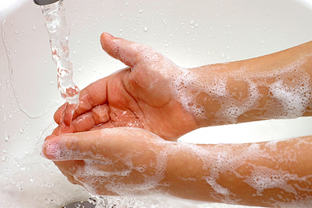

Ребенку объясняют, что до начала процедуры необходимо закатать рукава, чтоб они не намокли, показывают, как правильно намыливать руки, каким полотенцем вытирать.

Каждый ребенок имеет**индивидуальное полотенце**, которое меняют по графику или по мере загрязнения. Во время мытья воспитатель может приговаривать, например следующее: «Ручки чистые, помылись, все микробы удалились». Часто в умывальной комнате размещают информационные плакаты, которые напоминают ребенку последовательность гигиенических действий.

 **2**. Полоскать рот после еды. Это помогает предотвратить заболевание и разрушение зубов. Воспитатель показывает, как нужно полоскать рот, подсказывает.  
  
**3**. Пользоваться носовым платком, закрывать рот рукой при чихании или кашле.

**4**. Пользоваться расческой. Каждый ребенок имеет свою расческу, ему объясняют, что пользоваться чужой расческой нельзя и почему.  
     
**5**. Умываться и мыть ноги после прогулки летом.  
     
Так, постепенно, детская гигиена переходит в разряд навыков, отпускается под контроль самих детей. Чем старше ребенок, тем больше у него самостоятельности, однако задачей воспитателя остается проследить за соблюдением всех правил, напомнить, если он что-то забыл, подсказать, в нужный момент подкорректировать.  
     
Стоит отметить, что **обучение детей личной гигиене непростое занятие** и взрослые должны проявить максимальную чуткость, чтоб усвоение правил прошло легко, не вызвало негативных чувств. Тогда ребенок будет автоматически использовать полученные навыки в своей жизни.

